Pracovní list – BAREVNÉ VĚTNÉ ČLENY – procvičování

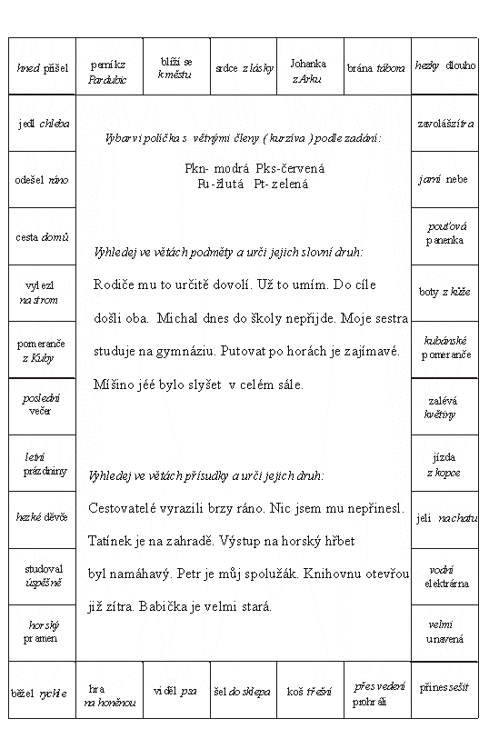
Pracovní list – BAREVNÉ VĚTNÉ ČLENY – řešení



